2026-2027 EĞİTİM ÖĞRETİM YILI  ........................................................................................................ORTAOKULU 5. SINIF SOSYAL BİLGİLER 1. DÖNEM 1. ORTAK YAZILI SINAVI  (1. Senaryo) | PUAN

ADI SOYADI: SINIFI NO:
SB.5.1.1. Dâhil olduğu gruplar ve bu gruplardaki rolleri arasındaki ilişkileri çözümleyebilme

1) Bireyin bir grup veya topluluk içindeki görev ve sorumluluklarına rol denir.
Buna göre bir birey, aile grubunda hangi rolleri üstlenebilir? Yazınız.
Evlat (çocuk), abi, abla ve kardeş

SB.5.1.2. Kültürel özelliklere saygı duymanın birlikte yaşamaya etkisini yorumlayabilme

2) Bir milletin tarih boyunca meydana getirdiği maddi ve manevi değerler bütününe kültür denir. Kültür, bir toplumu millet yapan ve diğer milletlerden ayıran önemli özelliklerdir. Farklı milletler arasında kültürel olarak farklılıklar olsa da bazı kültürel unsurlar benzerlik gösterebilir. Kendi kültürümüz nasıl bizim için önemli ise farklı milletlerin kültürü de onlar için önemlidir. Bu durumda farklı kültürlere saygı göstermemiz gerekmektedir.
Farklı kültürel özelliklere saygı duymanın birlikte yaşamaya etkisini açıklayınız.
* İnsanların birbirine sevgi ve saygısı artar.
* Mutlu ve huzurlu bir toplum yapısı oluşur.
* Yardımlaşma ve dayanışma kültürü gelişir.
* İnsanların hoşgörü ve empati becerisi gelişir.

3) “Merhaba, ben Ali. Halk arasında oynanan horon adlı oyunumuzda, kadınlar işlemeli yelek ve renkli şalvar giyer, başlarına da örtü takarlar Su üzerine yağlı boya ile desen verdiğimiz ve bu desenleri kâğıda geçirdiğimiz ebru sanatı geçmişten günümüze kadar gelmiştir. Kare şeklinde kesilen ince hamurların içine kıyma koyularak yapılan Kayseri mantısı meşhurdur.”
Ali’nin verdiği bu bilgilerde Türk kültürünün hangi unsurlarına değinilmiştir? Yazınız.
* Halk oyunları
* El sanatları
* Giyim
* Yiyecekler

SB.5.1.3. Toplumsal birliği sürdürmeye yönelik yardımlaşma ve dayanışma faaliyetlerine katkı sağlayabilme

4) Osmanlı Dönemi’nde mahallelerde “askıda ekmek” geleneği yaygındı. Fırından ekmek alan kişiler, fazladan bir ya da birkaç ekmek parası öderdi. Bu ekmekler, askıya asılarak ihtiyaç sahibi insanların alması için bırakılırdı. İhtiyacı olan kişiler, kimseye görünmeden bu ekmekleri alır ve evine götürürdü.
Buna göre askıda ekmek geleneği insanlarda hangi duyguların gelişmesine katkı sağlar? Yazınız.
Yardımlaşma ve dayanışma, birlik ve beraberlik

5) Selçuklu ve Osmanlı Dönemlerinde meydanlara, cami ve çeşme yanlarına yardımlaşma amaçlı bir, bir buçuk metre yüksekliğinde silindir bir taş konurdu. İhtiyaç sahiplerine yardım etmek isteyenler, bu taşın içine para bırakırdı. Böylece ihtiyaç sahibi kişiler gecenin geç saatlerini bekler, kimseye görünmeden ihtiyacı kadar olan parayı bu taşın içinden alırdı. Böylece ihtiyaç sahibi kişiler incinmemiş olur ve yapılan hayır amacına ulaşırdı.
Hakkında bilgi verilen bu yardımlaşma uygulamasının adı nedir? Yazınız.
Sadaka Taşı
SB.5.2.1. Yaşadığı ilin göreceli konum özelliklerini algılayabilme

5) Aşağıda Ankara ilinin fiziki haritası verilmiştir. Yalnızca bu haritadan yararlanarak Ankara’nın göreceli konum özelliklerinden 4 tanesini yazınız.

Ankara İli Fiziki Haritası | Ankara’nın Göreceli Konum
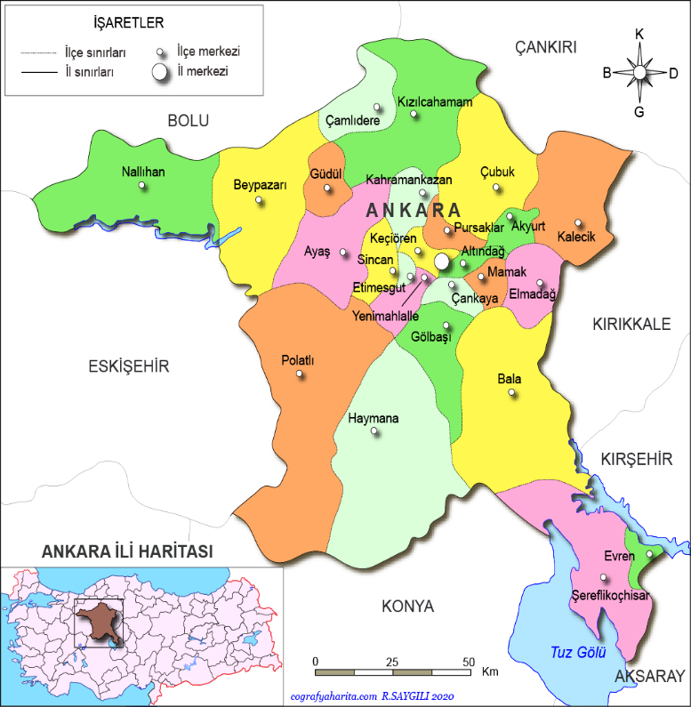 | * Başkentimiz Ankara’nın yedi komşu il ile sınırı vardır.  * Konum olarak ülkemizin merkezi bir yerinde yer alır.  * Doğusunda Kırşehir ve Kırıkkale,  * Batısında Eskişehir,  * Kuzeyinde Çankırı,  * Kuzeybatısında Bolu,  * Güneyinde Konya ve Aksaray illeri ile çevrilmiştir.

Ekrem SÖKMEN
Sosyal Bilgiler Öğretmeni
Başarılar dilerim

